超低能耗
建筑能效报告书
公共建筑

工程名称 | 山林新绿
工程地点 | 广东-深圳
设计编号
建设单位
设计单位
设 计 人
审 核 人
审 定 人
设计日期 | 2024年12月29日

采用软件 | 超低能耗PHES2024
软件版本 | 20240430(SP1)
研发单位 | 北京绿建软件股份有限公司
正版授权码 | T15234718916
目 录

1 建筑概况 4
2 评估依据 4
3 气象数据 4
3.1 气象地点 4
3.2 逐日干球温度表 5
3.3 逐月辐照量表 5
3.4 峰值工况 5
4 围护结构 6
4.1 工程材料 6
4.2 窗墙面积比 7
4.2.1 窗墙面积比 7
4.2.2 外窗表 7
4.3 屋顶 7
4.3.1 屋顶构造一 7
4.4 外墙 8
4.4.1 外墙相关构造 8
4.4.2 外墙平均热工特性 9
4.5 外窗热工 9
4.5.1 总体热工性能 9
4.6 外门窗气密性 10
4.7 规定项检查 10
5 围护结构概况 10
6 设计建筑 11
6.1 房间类型 11
6.1.1 房间参数表 11
6.1.2 作息时间表 11
6.2 系统类型 11
6.2.1 系统分区 11
6.2.2 热回收参数 12
6.3 制冷系统 12
6.3.1 默认冷源 12
6.4 空调风机 13
6.4.1 独立新排风 13
6.4.2 风机盘管 13
6.5 照明 13
6.6 电梯 13
6.6.1 直梯 13
6.7 光伏发电 14
6.8 负荷分项统计 14
6.9 逐月负荷表 15
7 基准建筑 16
7.1 房间类型 16
7.1.1 房间参数表 16
7.1.2 作息时间表 17
7.2 系统类型 17
7.3 制冷系统 17
7.3.1 默认冷源 17
7.4 空调风机 18
7.4.1 独立新排风 18
7.4.2 风机盘管 18
7.5 照明 18
7.6 电梯 18
7.6.1 直梯 18
7.7 负荷分项统计 19
7.8 逐月负荷表 19
8 能效结果 21
8.1 建筑能耗 21
8.2 结论 24
9 附录 25
9.1 工作日/节假日人员逐时在室率(%) 25
9.2 工作日/节假日照明开关时间表(%) 25
9.3 工作日/节假日设备逐时使用率(%) 26
9.4 工作日/节假日空调系统运行时间表(1:开,0:关) 26
9.5 工作日/节假日新风运行时间表(%) 27

建筑概况
工程名称 | 山林新绿
工程地点 | 广东-深圳
地理位置 | 北纬：23.30° | 东经：113.83°
建筑面积(m²) | 地上128078 地下0
建筑层数 | 地上60 地下0
建筑高度（m） | 地上298.0 地下0.0
建筑体积(m³) | 618299.68
建筑外表面积(m²) | 74961.96
建筑气密性（换气次数N50） | 0.60
建筑类型细化 | 办公建筑
北向角度 | 90
结构类型
外墙太阳辐射吸收系数 | 0.75
屋顶太阳辐射吸收系数 | 0.75
控温期 | 供冷期:5.14-11.30

评估依据
1. 《深圳市超低能耗建筑技术导则》
2. 《深圳市公共建筑节能设计规范》SJG 44-2018
3. 《民用建筑热工设计规范》GB50176-2016
4. 《建筑幕墙、门窗通用技术条件》GB/T31433-2015
5. 《建筑幕墙》GB/T 21086-2007

气象数据

气象地点
广东-深圳, 《建筑节能气象参数标准》

逐日干球温度表
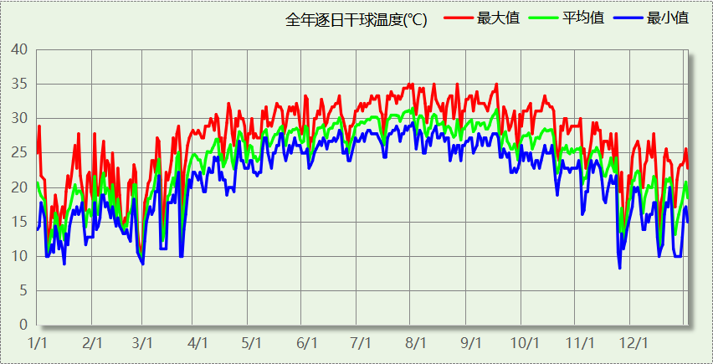

逐月辐照量表
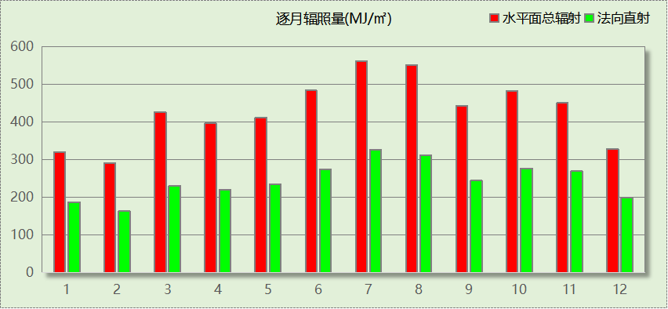

峰值工况
气象数据 | 时刻 | 干球温度(℃) | 湿球温度(℃) | 含湿量(g/kg) | 焓值(kj/kg)
最热 | 07月27日14时 | 35.0 | 27.2 | 20.6 | 88.0
最冷 | 11月22日04时 | 8.3 | 5.6 | 4.3 | 19.2

围护结构

工程材料
材料名称 | 导热系数λ | 蓄热系数S | 密度ρ | 比热容Cp | 蒸汽渗透  系数u | 数据来源
材料名称 | W/(m.K) | W/(㎡.K) | kg/m³ | J/(kg.K) | g/(m.h.kPa) | 数据来源
水泥砂浆 | 0.930 | 11.370 | 1800.0 | 1050.0 | 0.0210 | 民用建筑热工设计规范 GB50176-2016
聚苯乙烯泡沫塑料（灰板） | 0.033 | 0.280 | 20.0 | 1380.0 | 0.0162 | 民用建筑热工设计规范 GB50176-2016
混合砂浆 | 0.870 | 10.750 | 1700.0 | 1074.4 | 0.0975 | 民用建筑热工设计规范 GB50176-2016
钢筋混凝土 | 1.740 | 17.200 | 2500.0 | 920.0 | 0.0158 | 民用建筑热工设计规范 GB50176-2016
挤塑聚苯板(ρ=25-32) | 0.030 | 0.320 | 28.5 | 1647.0 | 0.0162 | 民用建筑热工设计规范 GB50176-2016
加气混凝土、泡沫混凝土(ρ=700) | 0.180 | 3.100 | 700.0 | 1050.0 | 0.0998 | 民用建筑热工设计规范 GB50176-2016
混凝土多孔砖(190六孔砖） | 0.750 | 7.490 | 1450.0 | 709.4 | 0.0010 | 民用建筑热工设计规范 GB50176-2016
岩棉板(ρ=60-160) | 0.041 | 0.615 | 110.0 | 1220.0 | 0.4880 | 民用建筑热工设计规范 GB50176-2016
砂加气块（b04级）(ρ=400-450) | 0.110 | 2.260 | 425.0 | 1502.0 | 0.1110 | 重庆居住建筑节能设计标准 50-5024-2002
石灰水泥砂浆（混合砂浆） | 0.870 | 10.750 | 1700.0 | 1050.0 | 0.0975 | 民用建筑热工设计规范 GB50176-2016
挤塑聚苯乙烯泡沫塑料（带表皮） | 0.030 | 0.340 | 35.0 | 1380.0 | 0.0162 | 民用建筑热工设计规范 GB50176-2016
碎石、卵石混凝土(ρ=2300) | 1.510 | 15.360 | 2300.0 | 920.0 | 0.0173 | 民用建筑热工设计规范 GB50176-2016
聚苯颗粒保温浆料(ρ=230) | 0.060 | 1.020 | 230.0 | 1036.0 | 0.0000 | 安徽公共建筑节能设计标准 DB34 T753-2007
专用抹面砂浆 | 0.930 | 11.306 | 1800.0 | 1050.0 | 0.0140
黏土陶粒混凝土(ρ=1200) | 0.530 | 7.250 | 1200.0 | 1050.0 | 0.0405 | 民用建筑热工设计规范 GB50176-2016
自调温相变保温材料 | 0.020 | 2.697 | 600.0 | 5000.0 | 0.0140

窗墙面积比

窗墙面积比
朝向 | 窗面积(㎡) | 墙面积(㎡) | 窗墙比 | 限值 | 结论
南向 | 11944.13 | 16665.54 | 0.72 | 0.50 | 不满足
北向 | 11935.65 | 16654.81 | 0.72 | 0.50 | 不满足
东向 | 13778.57 | 18835.37 | 0.73 | 0.50 | 不满足
西向 | 13809.65 | 18867.56 | 0.73 | 0.50 | 不满足
标准依据 |  | 深圳市超低能耗建筑技术导则第5.2.22条
标准要求 |  | 各朝向窗墙比可按表5.2.22执行
结论 |  | 不满足

外窗表
朝向 | 编号 | 尺寸 | 楼层 | 数量 | 单个面积  （㎡） | 合计面积  （㎡） | 总面积  （㎡）
南向 |  | 38.10×1.50 | 14~18,23~38,43~59 | 38 | 57.15 | 2171.70 | 11944.09
南向 |  | 1.80×1.50 | 19~22,39~42 | 50 | 2.70 | 135.00 | 11944.09
南向 | BLMQ |  | 1~60 |  |  | 9637.39 | 11944.09
北向 |  | 1.80×1.50 | 1~60 | 566 | 2.70 | 1528.20 | 11935.62
北向 | BLMQ |  | 1~60 |  |  | 10407.42 | 11935.62
东向 |  | 1.80×1.50 | 1~60 | 568 | 2.70 | 1533.60 | 13778.53
东向 | BLMQ |  | 1~60 |  |  | 12244.93 | 13778.53
西向 |  | 1.80×1.50 | 1~60 | 559 | 2.70 | 1509.30 | 13809.65
西向 | BLMQ |  | 1~18,22~41,43~60 |  |  | 11262.25 | 13809.65
西向 | BLMQ |  | 19~21,39~42 |  |  | 1038.10 | 13809.65

屋顶

屋顶构造一
材料名称  （由上到下） | 厚度δ | 导热系数λ | 蓄热系数S | 修正  系数 | 热阻R | 热惰性  指标
材料名称  （由上到下） | (mm) | W/(m.K) | W/(㎡.K) | α | (㎡K)/W | D=R*S
专用抹面砂浆 | 20 | 0.930 | 11.306 | 1.00 | 0.022 | 0.243
碎石、卵石混凝土(ρ=2300) | 40 | 1.510 | 15.360 | 1.00 | 0.026 | 0.407
聚苯颗粒保温浆料(ρ=230) | 45 | 0.060 | 1.020 | 1.00 | 0.750 | 0.765
水泥砂浆 | 20 | 0.930 | 11.370 | 1.00 | 0.022 | 0.245
黏土陶粒混凝土(ρ=1200) | 160 | 0.530 | 7.250 | 1.00 | 0.302 | 2.189
自调温相变保温材料 | 20 | 0.020 | 2.697 | 1.00 | 1.000 | 2.697
钢筋混凝土 | 120 | 1.740 | 17.200 | 1.00 | 0.069 | 1.186
石灰水泥砂浆（混合砂浆） | 20 | 0.870 | 10.750 | 1.00 | 0.023 | 0.247
各层之和∑ | 445 | － | － | － | 2.213 | 7.979
外表面太阳辐射吸收系数 | 0.75[默认]
传热系数K=1/(0.16+∑R) | 0.42

外墙

外墙相关构造

填充墙构造一
材料名称  （由外到内） | 厚度δ | 导热系数λ | 蓄热系数S | 修正  系数 | 热阻R | 热惰性  指标
材料名称  （由外到内） | (mm) | W/(m.K) | W/(㎡.K) | α | (㎡K)/W | D=R*S
砂加气块（b04级）(ρ=400-450) | 60 | 0.110 | 2.260 | 1.00 | 0.545 | 1.233
水泥砂浆 | 10 | 0.930 | 11.370 | 1.00 | 0.011 | 0.122
加气混凝土、泡沫混凝土(ρ=700) | 200 | 0.180 | 3.100 | 1.25 | 0.889 | 3.444
石灰水泥砂浆（混合砂浆） | 10 | 0.870 | 10.750 | 1.00 | 0.011 | 0.124
各层之和∑ | 280 | － | － | － | 1.457 | 4.923
外表面太阳辐射吸收系数 | 0.75[默认]
传热系数K=1/(0.16+∑R) | 0.62

热桥柱构造一
材料名称  （由外到内） | 厚度δ | 导热系数λ | 蓄热系数S | 修正  系数 | 热阻R | 热惰性  指标
材料名称  （由外到内） | (mm) | W/(m.K) | W/(㎡.K) | α | (㎡K)/W | D=R*S
水泥砂浆 | 20 | 0.930 | 11.370 | 1.00 | 0.022 | 0.245
挤塑聚苯板(ρ=25-32) | 70 | 0.030 | 0.320 | 1.10 | 2.121 | 0.747
钢筋混凝土 | 200 | 1.740 | 17.200 | 1.00 | 0.115 | 1.977
混合砂浆 | 20 | 0.870 | 10.750 | 1.00 | 0.023 | 0.247
各层之和∑ | 310 | － | － | － | 2.281 | 3.215
外表面太阳辐射吸收系数 | 0.75[默认]
传热系数K=1/(0.16+∑R) | 0.41

外墙平均热工特性
1. 南向
构造名称 | 构件  类型 | 面积(㎡) | 面积所占比例 | 传热系数K  W / (㎡K) | 热惰性  指标D | 太阳辐射  吸收系数
填充墙构造一 | 主墙体 | 4559.50 | 0.970 | 0.62 | 4.92 | 0.75
热桥柱构造一 | 热桥柱 | 141.75 | 0.030 | 0.41 | 3.22 | 0.75
合计 |  | 4701.25 | 1.000 | 0.61 | 4.87 | 0.75
2. 北向
构造名称 | 构件  类型 | 面积(㎡) | 面积所占比例 | 传热系数K  W / (㎡K) | 热惰性  指标D | 太阳辐射  吸收系数
填充墙构造一 | 主墙体 | 4559.50 | 0.970 | 0.62 | 4.92 | 0.75
热桥柱构造一 | 热桥柱 | 139.50 | 0.030 | 0.41 | 3.22 | 0.75
合计 |  | 4699.00 | 1.000 | 0.61 | 4.87 | 0.75
3. 东向
构造名称 | 构件  类型 | 面积(㎡) | 面积所占比例 | 传热系数K  W / (㎡K) | 热惰性  指标D | 太阳辐射  吸收系数
填充墙构造一 | 主墙体 | 4898.13 | 0.972 | 0.62 | 4.92 | 0.75
热桥柱构造一 | 热桥柱 | 141.75 | 0.028 | 0.41 | 3.22 | 0.75
合计 |  | 5039.88 | 1.000 | 0.61 | 4.87 | 0.75
4. 西向
构造名称 | 构件  类型 | 面积(㎡) | 面积所占比例 | 传热系数K  W / (㎡K) | 热惰性  指标D | 太阳辐射  吸收系数
填充墙构造一 | 主墙体 | 4898.13 | 0.972 | 0.62 | 4.92 | 0.75
热桥柱构造一 | 热桥柱 | 139.50 | 0.028 | 0.41 | 3.22 | 0.75
合计 |  | 5037.63 | 1.000 | 0.61 | 4.88 | 0.75
5. 总体
构造名称 | 构件  类型 | 面积(㎡) | 面积所占比例 | 传热系数K  W / (㎡K) | 热惰性  指标D | 太阳辐射  吸收系数
填充墙构造一 | 主墙体 | 18915.26 | 0.971 | 0.62 | 4.92 | 0.75
热桥柱构造一 | 热桥柱 | 562.50 | 0.029 | 0.41 | 3.22 | 0.75
合计 |  | 19477.76 | 1.000 | 0.61 | 4.87 | 0.75

外窗热工

总体热工性能
朝向 | 面积 | 传热系数 | 综合太阳  得热系数 | 窗墙比 | 标准要求 | 结论
南向 | 11944.13 | 1.80 | 0.15 | 0.72 | K≤3.50, SHGC≤0.28 | 不需要
北向 | 11935.65 | 1.80 | 0.15 | 0.72 | K≤3.50, SHGC≤0.28 | 不需要
东向 | 13778.57 | 1.80 | 0.15 | 0.73 | K≤3.50, SHGC≤0.28 | 不需要
西向 | 13809.65 | 1.80 | 0.15 | 0.73 | K≤3.50, SHGC≤0.28 | 不需要
综合平均 | 51468.00 | 1.80 | 0.15 | 0.72
标准依据 | 深圳市超低能耗建筑技术导则第5.2.21条
标准要求 | 外窗热工性能参数可参考表5.2.21
结论 | 不需要
注：本表所统计的外窗包含凸窗。

外门窗气密性
最不利气密性等级 | －
外门窗气密性措施
标准依据 | 深圳市超低能耗建筑技术导则第5.2.20条，分级与检测方法《建筑幕墙、门窗通用技术条件》(GB/T31433-2015)
标准要求 | 超低能耗建筑的外窗气密性等级宜不低于7级
结论 | －

规定项检查
序号 | 检查项 | 结论
1 | 窗墙面积比 | 不满足
2 | 屋顶 | 不需要
3 | 外墙 | 不需要
4 | 外窗热工 | 不需要
5 | 外门窗气密性 | 适宜
结论 |  | 不满足

围护结构概况

 |  |  | 设计建筑 |  |  | 基准建筑
屋顶传热系数K  和热惰性指标 D |  |  | 0.42  7.98 |  |  | 0.80  －－
外墙传热系数K  和热惰性指标 D |  |  | 0.61  4.87 |  |  | 1.50  －－
挑空(或架空)楼板传热系数K  和热惰性指标 D |  |  | 1.07  1.90 |  |  | 1.50  1.81
天窗传热系数K  和太阳得热系数 SHGC |  |  | －  － |  |  | －  －
外窗（包括透明幕墙） | 朝向 | 立面 | 窗墙比 | 传热  系数 | 太阳得热系数 | 窗墙比 | 传热  系数 | 太阳得热系数
外窗（包括透明幕墙） | 南向 | 立面3 | 0.72 | 1.80 | 0.15 | 0.40 | 3.00 | 0.35
外窗（包括透明幕墙） | 北向 | 立面4 | 0.72 | 1.80 | 0.15 | 0.40 | 3.00 | 0.43
外窗（包括透明幕墙） | 东向 | 立面1 | 0.73 | 1.80 | 0.15 | 0.40 | 3.00 | 0.35
外窗（包括透明幕墙） | 西向 | 立面2 | 0.73 | 1.80 | 0.15 | 0.40 | 3.00 | 0.35
备注：
1. 传热系数的单位W/(m2.k)，其他参数无量纲.
2. 屋顶和外墙的传热系数K和热情性指标D指平均值.
3. 设计建筑：“—”代表本工程无对应项.
4. 参照建筑：“— —”代表参照建筑不要求，取值同设计建筑.

设计建筑

房间类型

房间参数表
房间类型 | 空调  温度℃ | 供暖  温度℃ | 新风量 | 渗透风  换气次数 | 人员密度 | 照明功率  密度 | 电器设备  功率
办公-普通办公室 | 26 | 20 | 30(m³/h.人) | 0(次/h) | 10(㎡/人) | 8(W/㎡) | 13(W/㎡)
卫生间 | 26 | 20 | 30(m³/h.人) | 0(次/h) | 10(㎡/人) | 3.5(W/㎡) | 5(W/㎡)
普通办公室 | 26 | 20 | 30(m³/h.人) | 0(次/h) | 10(㎡/人) | 5(W/㎡) | 5(W/㎡)
楼梯间 | － | － | 20(m³/h.人) | 0(次/h) | 50(㎡/人) | 2(W/㎡) | 5(W/㎡)
设备间 | － | － | 0(m³/h.人) | 0(次/h) | 0(人) | 2(W/㎡) | 5(W/㎡)
走廊 | 26 | 20 | 30(m³/h.人) | 0(次/h) | 20(㎡/人) | 5(W/㎡) | 5(W/㎡)

作息时间表
详见附录

系统类型

系统分区
系统编号 | 系统类型 | 制冷  SEER | 制热  HSPF | 面积(㎡) | 包含的房间
默认 | 双管制风机盘管 | － | － | 17013.11 | 1009(1),2010(2),3012(3),3029(3),4011@4~13,3029@4~13,14008@14~18,14157@14~18,14020@14~18,19027(19),20018(20),21017(21),22022(22),23007@23~29,23025@23~29,30004@30~38,30028@30~38,39026(39),40006(40),40005(40),40019(40),41030(41),42023(42),43003@43~54,43024@43~54,55002@55~59,55021@55~59,55021,60001(60)
Sys | 双管制风机盘管 | － | － | 87443.17 | 1016(1),3007(3),19014(19),20011(20),21012(21),22009(22),39015(39),41009(41),42008(42),55006(60),3007@4~13,55006@55~59,43004@43~54,30005@30~38,23003@23~29,14002@14~18

热回收参数
系统编号 | 热回收 | 供冷 |  | 供暖
系统编号 | 热回收 | 回收效率 | 启动温(焓)差 | 回收效率 | 启动温(焓)差
默认 | 无 | － | － | － | －
Sys | 显热回收 | 0.60 | 5℃ | － | －

制冷系统

默认冷源

供应的系统
系统编号 | Sys, 默认

冷水机组
名称 | 类型 | 额定耗电量  (kW) | 额定制冷量  (kW) | 额定性能系数  (COP) | 台数
机组1 | 水冷-螺杆式冷水机组 | 100 | 500 | 5.00 | 1

水泵系统
类型 | 调节 | 流量  (m3/h) | 扬程  (m) | 设计工作效率(%) | 输入功率  (kW) | 冷却塔耗电比  (kWh/m3) | 台数
冷却水泵 | 单速 | 320 | 25 | 80 | 31.3 | 0.03 | 1
冷冻水泵 | 单速 | 320 | 30 | 80 | 37.6 | － | 1

运行工况
负载率  (%) | 机组制冷量  (kW) | 机组功率  (kW) | 性能系数  (COP) | 冷却水泵功率  (kW) | 冷冻水泵功率  (kW) | 冷却塔功率  (kW)
20 | 100 | 25 | 4.00 | 31.3 | 37.6 | 10
40 | 200 | 48 | 4.17 | 31.3 | 37.6 | 10
60 | 300 | 68 | 4.41 | 31.3 | 37.6 | 10
80 | 400 | 80 | 5.00 | 31.3 | 37.6 | 10
100 | 500 | 100 | 5.00 | 31.3 | 37.6 | 10

制冷能耗
负荷区间  (%) | 区间负荷  (kWh) | 运行时长(h) | 制冷机组  (kWh) | 平均性能系数(COP) | 冷却水泵  (kWh) | 冷冻水泵  (kWh) | 冷却塔  (kWh)
0~20 | 507 | 24 | 127 | 4.00 | 751 | 902 | 240
20~40 | 0 | 0 | 0 | 0.00 | 0 | 0 | 0
40~60 | 212 | 1 | 49 | 4.34 | 31 | 38 | 10
60~80 | 1379 | 4 | 285 | 4.83 | 125 | 150 | 40
80~100 | 4158 | 9 | 832 | 5.00 | 282 | 338 | 90
>100 | 7191160 | 1363 | 136300 | － | 42662 | 51249 | 13630
合计 | 7197415 | 1401 | 137592 |  | 43851 | 52678 | 14010

空调风机

独立新排风
系统编号 | 新风量  (m³/h) | 单位风量耗功率  W/(m³/h) | 风机功率(W) | 运行时长(h) | 新风电耗(kWh)
默认 | 54626 | 0.24 | 13110 | 1529 | 20046
Sys | 267906 | 0.24 | 64297 | 1668 | 107248
合计 |  |  |  |  | 127294

系统编号 | 排风量  (m³/h) | 排风比 | 单位风量耗功率W/(m³/h) | 风机功率(W) | 运行时长(h) | 排风电耗  (kWh)
默认 | 43701 | 0.8 | 0.24 | 10488 | 1529 | 16037
Sys | 214325 | 0.8 | 0.24 | 51438 | 1668 | 85798
合计 |  |  |  |  |  | 101835

风机盘管
系统编号 | 总功率(W) | 同时使用系数 | 运行时长(h) | 风机盘管电耗(kWh)
默认 | 400 | 1 | 1288 | 515
Sys | 400 | 1 | 1369 | 548
合计 |  |  |  | 1063

照明
房间类型 | 单位面积电耗  (kWh/㎡) | 房间个数 | 房间合计面积  (㎡) | 合计电耗  (kWh)
卫生间 | 10.50 | 63 | 3271 | 34341
普通办公室 | 24.00 | 111 | 103401 | 2481624
楼梯间 | 5.50 | 898 | 18065 | 99356
设备间 | 0.00 | 1 | 30 | 0
走廊 | 15.00 | 1 | 1678 | 25170
总计 |  |  |  | 2640491

电梯

直梯
名称 | 特定能量消耗(mWh/kgm) | 额定载重量(kg) | 速度(m/s) | 待机功率(W) | 运行时长(h/天) | 年运行天数 | 数量 | 全年电耗  (kWh)
直梯1 | 0.3 | 1350 | 1.75 | 25 | 6 | 365 | 16 | 92033
总计 |  |  |  |  |  |  |  | 92033

光伏发电
日照辐照量(kJ/㎡.天)：16000，年运行天数：365
光伏板面积  (㎡) | 光电转换  效率(%) | 光伏系统效率 | 光伏电池性能衰减修正系数 | 全年供电  (kWh)
1800 | 20 | 0.8 | 0.85 | 397120
总计 |  |  |  | 397120

负荷分项统计
分类 | 围护传热 | 室内得热 | 窗日射 | 新风/渗透 | 热回收 | 合计
供暖(kWh/㎡) | 0.00 | 0.00 | 0.00 | 0.00 | 0.00 | 0.00
供冷(kWh/㎡) | 12.21 | 10.33 | 7.26 | 27.27 | -0.87 | 56.20
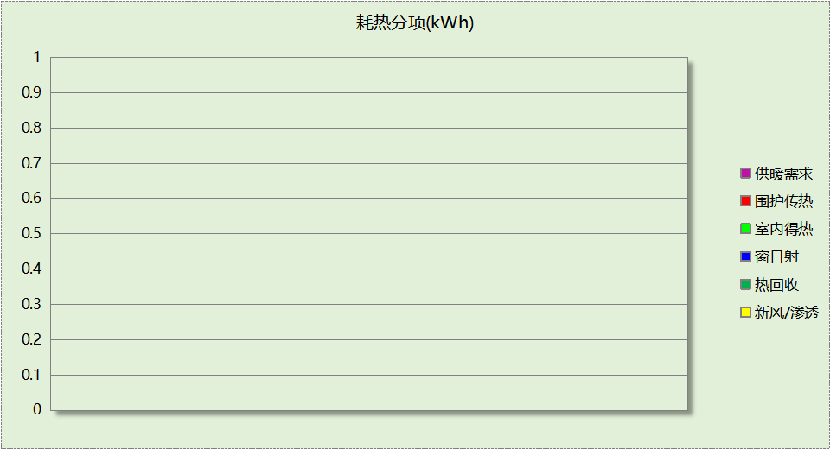
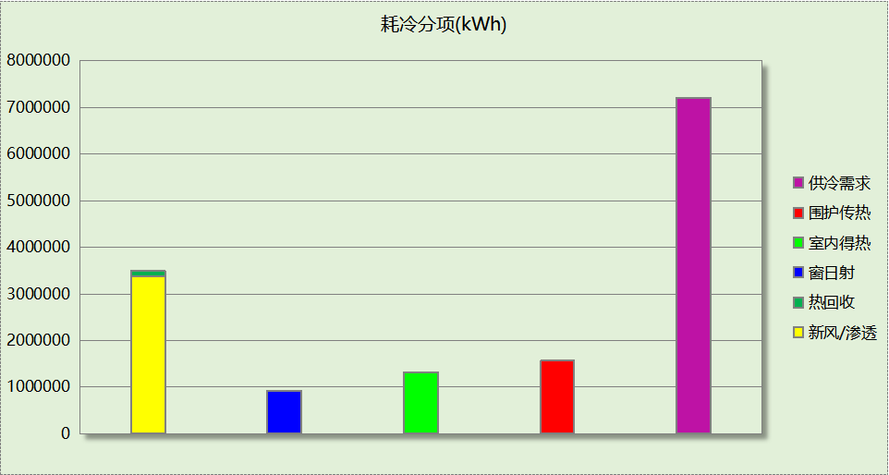

逐月负荷表
月份 | 供暖(kWh) | 供冷(kWh) | 热负荷  峰值(kW) | 热负荷  峰值时刻 | 冷负荷  峰值(kW) | 冷负荷  峰值时刻
1月 | 0 | 0 | 0.000 | -- | 0.000 | --
2月 | 0 | 0 | 0.000 | -- | 0.000 | --
3月 | 0 | 0 | 0.000 | -- | 0.000 | --
4月 | 0 | 0 | 0.000 | -- | 0.000 | --
5月 | 0 | 694222 | 0.000 | -- | 6005.657 | 5月17日11时
6月 | 0 | 1104172 | 0.000 | -- | 7233.669 | 6月17日8时
7月 | 0 | 1666126 | 0.000 | -- | 9142.923 | 7月29日8时
8月 | 0 | 1498285 | 0.000 | -- | 7911.026 | 8月12日8时
9月 | 0 | 1199342 | 0.000 | -- | 7742.243 | 9月2日10时
10月 | 0 | 828725 | 0.000 | -- | 7191.333 | 10月14日13时
11月 | 0 | 206540 | 0.000 | -- | 4679.658 | 11月7日16时
12月 | 0 | 0 | 0.000 | -- | 0.000 | --
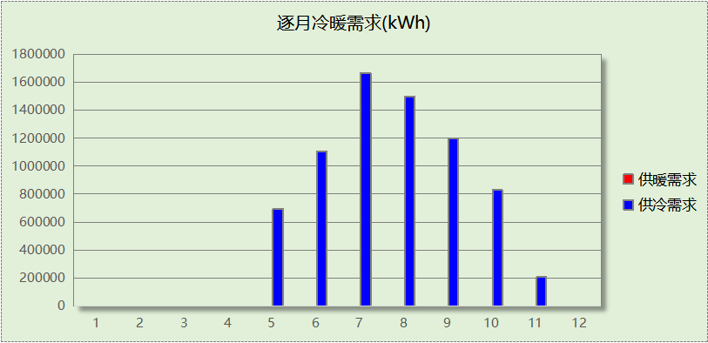
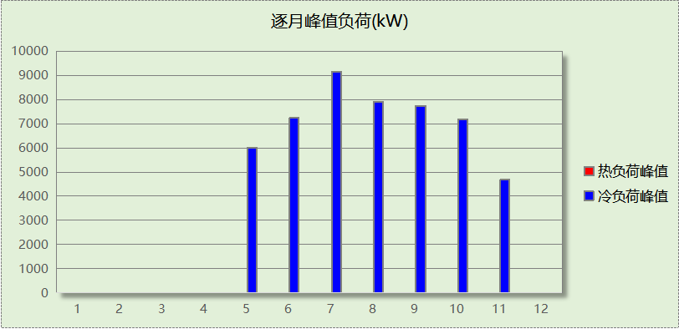

基准建筑

房间类型

房间参数表
房间类型 | 空调  温度℃ | 供暖  温度℃ | 新风量 | 渗透风  换气次数 | 人员密度 | 照明功率  密度 | 电器设备  功率
办公-普通办公室 | 26 | 20 | 30(m³/h.人) | 0(次/h) | 10(㎡/人) | 9(W/㎡) | 13(W/㎡)
卫生间 | 26 | 20 | 30(m³/h.人) | 0(次/h) | 10(㎡/人) | 9(W/㎡) | 13(W/㎡)
普通办公室 | 26 | 20 | 30(m³/h.人) | 0(次/h) | 10(㎡/人) | 9(W/㎡) | 13(W/㎡)
楼梯间 | － | － | 20(m³/h.人) | 0(次/h) | 50(㎡/人) | 0(W/㎡) | 0(W/㎡)
设备间 | － | － | 0(m³/h.人) | 0(次/h) | 0(人) | 5(W/㎡) | 0(W/㎡)
走廊 | 26 | 20 | 30(m³/h.人) | 0(次/h) | 20(㎡/人) | 5(W/㎡) | 0(W/㎡)

作息时间表
同设计建筑

系统类型
系统编号 | 系统类型 | 制冷  SEER | 制热  HSPF | 面积(㎡) | 包含的房间
默认 | 地暖/辐射板采暖/散热器采暖+风机盘管供冷 | － | － | 同设计建筑 | 同设计建筑
Sys | 地暖/辐射板采暖/散热器采暖+风机盘管供冷 | － | － | 同设计建筑 | 同设计建筑

制冷系统

默认冷源

供应的系统
系统编号 | Sys, 默认

冷水机组
名称 | 类型 | 额定  耗电量(kW) | 额定  制冷量(kW) | 额定性  能系数  (COP) | 台数 | 全年  供冷量(kWh) | 综合部分  负荷性能系数(IPLV) | 电耗  (kWh)
机组1 | 水冷-螺杆式冷水机组 | 1826.63 | 10229.10 | 5.60 | 1 | 9736724 | 6.30 | 1545512
合计 |  |  |  |  |  |  |  | 1545512

冷却水泵
机组名称 | 冷水机组  制冷量(kW) | 机组性能  系数(COP) | 冷凝负荷(kW) | 输送能效比 | 运行时长  (h) | 水泵电耗  (kWh)
机组1 | 10229 | 5.60 | 12056 | 0.0214 | 1691 | 436265
合计 | 10229 |  | 12056 |  |  | 436265

冷冻水泵
机组名称 | 机组制冷量(kW) | 输送能效比 | 运行时长(h) | 水泵电耗(kWh)
机组1 | 10229 | 0.0241 | 1691 | 416867
合计 | 10229 |  |  | 416867

冷却塔
类型 | 机组制冷量(kW) | 冷却塔风机单位  电耗制冷量(kW/kW) | 冷却塔风机  功率(kW) | 运行时长(h) | 冷却塔电耗  (kWh)
冷却塔 | 10229 | 170 | 60.17 | 1691 | 101749

空调风机

独立新排风
系统编号 | 新风量  (m³/h) | 单位风量耗功率  W/(m³/h) | 风机功率(W) | 运行时长(h) | 新风电耗(kWh)
默认 | 54626 | 0.24 | 13110 | 1529 | 20046
Sys | 267906 | 0.24 | 64297 | 1668 | 107248
合计 |  |  |  |  | 127294

系统编号 | 排风量  (m³/h) | 排风比 | 单位风量耗功率W/(m³/h) | 风机功率(W) | 运行时长(h) | 排风电耗  (kWh)
默认 | 43701 | 0.8 | 0.24 | 10488 | 1529 | 16037
Sys | 214325 | 0.8 | 0.24 | 51438 | 1668 | 85798
合计 |  |  |  |  |  | 101835

风机盘管
系统编号 | 总功率(W) | 同时使用系数 | 运行时长(h) | 风机盘管电耗(kWh)
默认 | 400 | 1 | 0 | 0
Sys | 400 | 1 | 0 | 0
合计 |  |  |  | 0

照明
房间类型 | 单位面积电耗  (kWh/㎡) | 房间个数 | 房间合计面积  (㎡) | 合计电耗  (kWh)
卫生间 | 27.00 | 63 | 3271 | 88305
普通办公室 | 27.00 | 111 | 103401 | 2791827
楼梯间 | 0.00 | 898 | 18065 | 0
设备间 | 0.00 | 1 | 30 | 0
走廊 | 15.00 | 1 | 1678 | 25170
总计 |  |  |  | 2905302

电梯

直梯
名称 | 特定能量消耗(mWh/kgm) | 额定载重量(kg) | 速度(m/s) | 待机功率(W) | 运行时长(h/天) | 年运行天数 | 数量 | 全年电耗  (kWh)
直梯1 | 1.26 | 1350 | 1.75 | 200 | 6 | 365 | 16 | 396523
总计 |  |  |  |  |  |  |  | 396523

负荷分项统计
分类 | 围护传热 | 室内得热 | 窗日射 | 新风/渗透 | 热回收 | 合计
供暖(kWh/㎡) | 0.00 | 0.00 | 0.00 | 0.00 | 0.00 | 0.00
供冷(kWh/㎡) | 17.47 | 17.70 | 12.26 | 28.60 | 0.00 | 76.02
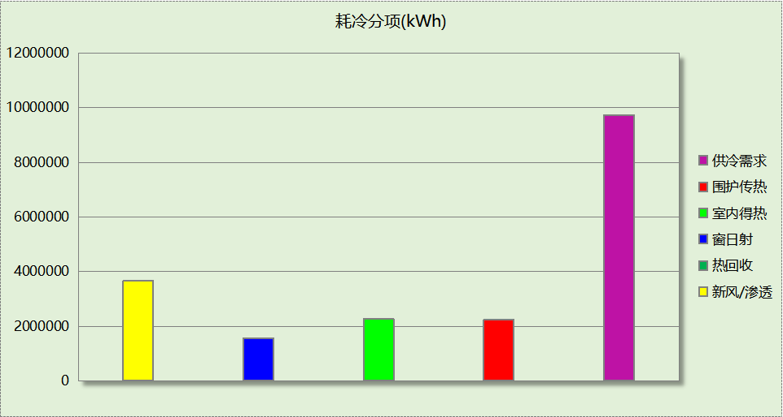

逐月负荷表
月份 | 供暖(kWh) | 供冷(kWh) | 热负荷  峰值(kW) | 热负荷  峰值时刻 | 冷负荷  峰值(kW) | 冷负荷  峰值时刻
1月 | 0 | 0 | 0.000 | -- | 0.000 | --
2月 | 0 | 0 | 0.000 | -- | 0.000 | --
3月 | 0 | 0 | 0.000 | -- | 0.000 | --
4月 | 0 | 0 | 0.000 | -- | 0.000 | --
5月 | 0 | 938736 | 0.000 | -- | 7060.976 | 5月17日11时
6月 | 0 | 1400059 | 0.000 | -- | 8643.350 | 6月17日8时
7月 | 0 | 2088392 | 0.000 | -- | 10728.702 | 7月29日8时
8月 | 0 | 1868373 | 0.000 | -- | 9472.873 | 8月12日8时
9月 | 0 | 1574586 | 0.000 | -- | 9308.755 | 9月2日13时
10月 | 0 | 1282748 | 0.000 | -- | 8819.023 | 10月14日13时
11月 | 0 | 583829 | 0.000 | -- | 5807.593 | 11月7日16时
12月 | 0 | 0 | 0.000 | -- | 0.000 | --
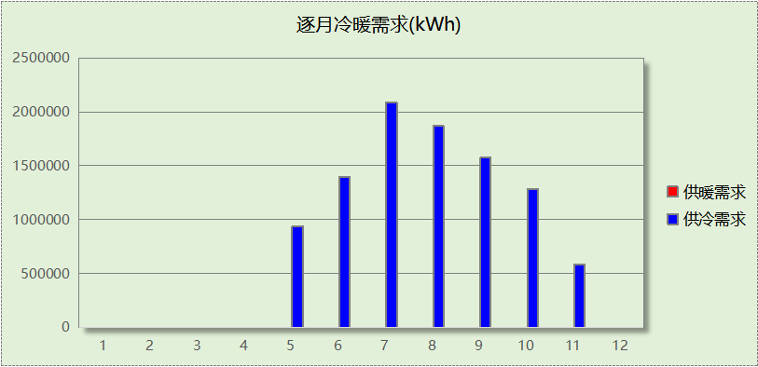
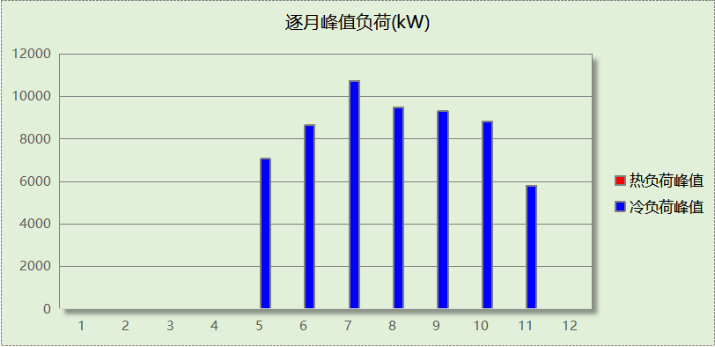

能效结果

建筑能耗
设计建筑
用能分类 |  |  | 能耗值 | 一次能源(kWh/㎡)
电力(kWh/㎡) | 供  冷 | 中央冷源 | 1.07 | 2.78
电力(kWh/㎡) | 供  冷 | 冷却水泵 | 0.34 | 0.88
电力(kWh/㎡) | 供  冷 | 冷冻水泵 | 0.41 | 1.07
电力(kWh/㎡) | 供  冷 | 冷却塔 | 0.11 | 0.29
电力(kWh/㎡) | 供  冷 | 多联机/单元式空调 | 0.00 | 0.00
电力(kWh/㎡) | 供  暖 | 中央热源 | 0.00 | 0.00
电力(kWh/㎡) | 供  暖 | 供暖水泵 | 0.00 | 0.00
电力(kWh/㎡) | 供  暖 | 多联机/单元式热泵/壁挂炉 | 0.00 | 0.00
电力(kWh/㎡) | 供  暖 | 热源侧水泵 | 0.00 | 0.00
电力(kWh/㎡) | 空调风机 |  | 1.80 | 4.68
电力(kWh/㎡) | 照明 |  | 20.62 | 53.61
电力(kWh/㎡) | 生活热水 |  | 0.00 | 0.00
电力(kWh/㎡) | 电梯 |  | 0.72 | 1.87
标准煤(kgce/㎡) | 供暖锅炉 |  | 0.00 | 0.00
天然气(m³/㎡) | 供暖锅炉 |  | 0.00 | 0.00
天然气(m³/㎡) | 生活热水 |  | 0.00 | 0.00
天然气(m³/㎡) | 壁挂炉 |  | - | -
市政热力(kWh/㎡) | 市政热力 |  | 0.00 | 0.00
可再生发电  (kWh/㎡) | 光伏发电 |  | 3.10 | 8.06
可再生发电  (kWh/㎡) | 风力发电 |  | 0.00 | 0.00
建筑本体能耗(一次能源) (kWh/㎡) |  |  | 65.19
建筑综合能耗(一次能源) (kWh/㎡) |  |  | 57.13

基准建筑
用能分类 |  |  | 能耗值 | 一次能源(kWh/㎡)
电力(kWh/㎡) | 供  冷 | 中央冷源 | 12.07 | 31.38
电力(kWh/㎡) | 供  冷 | 冷却水泵 | 3.41 | 8.87
电力(kWh/㎡) | 供  冷 | 冷冻水泵 | 3.25 | 8.45
电力(kWh/㎡) | 供  冷 | 冷却塔 | 0.79 | 2.05
电力(kWh/㎡) | 供  冷 | 多联机/单元式空调 | 0.00 | 0.00
电力(kWh/㎡) | 供  暖 | 中央热源 | 0.00 | 0.00
电力(kWh/㎡) | 供  暖 | 供暖水泵 | 0.00 | 0.00
电力(kWh/㎡) | 供  暖 | 多联机/单元式热泵 | 0.00 | 0.00
电力(kWh/㎡) | 空调风机 |  | 1.79 | 4.65
电力(kWh/㎡) | 照明 |  | 22.68 | 58.97
电力(kWh/㎡) | 生活热水 |  | 0.00 | 0.00
电力(kWh/㎡) | 电梯 |  | 3.10 | 8.06
标准煤(kgce/㎡) | 供暖锅炉 |  | 0.00 | 0.00
天然气(m³/㎡) | 供暖锅炉 |  | 0.00 | 0.00
天然气(m³/㎡) | 生活热水 |  | 0.00 | 0.00
市政热力(kWh/㎡) | 市政热力 |  | 0.00 | 0.00
建筑本体能耗(一次能源) (kWh/㎡) |  |  | 122.44
建筑综合能耗(一次能源) (kWh/㎡) |  |  | 122.44

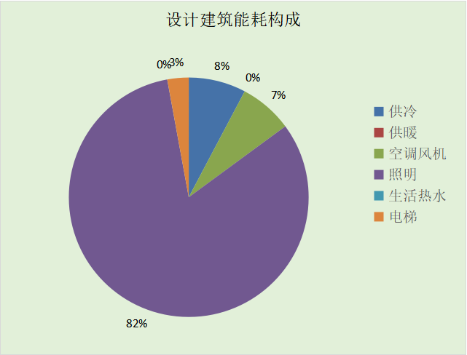
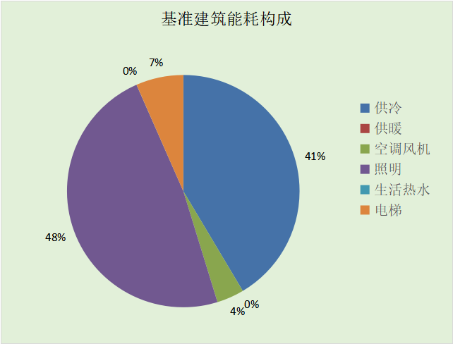
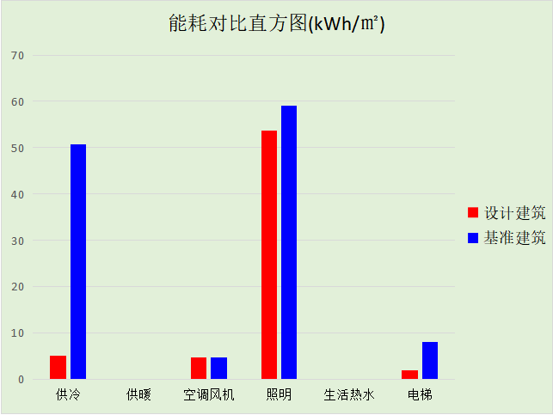

结论
 | 设计建筑 | 基准建筑
建筑本体能耗(一次能源) (kWh/㎡) | 65.19 | 122.44
建筑综合能耗(一次能源) (kWh/㎡) | 57.13 | 122.44
 | 值 | 限值
建筑本体能耗节能率(%) | 46.76 | 20.00
建筑综合能耗节能率(%) | 53.34 | 50.00
标准依据 | 《深圳市超低能耗建筑技术导则》表4.2.2
标准要求 | 建筑综合节能率应≥50%; 建筑本体节能率应符合表4.2.2的要求
结论 | 满足

附录

工作日/节假日人员逐时在室率(%)

房间类型 | 1 | 2 | 3 | 4 | 5 | 6 | 7 | 8 | 9 | 10 | 11 | 12 | 13 | 14 | 15 | 16 | 17 | 18 | 19 | 20 | 21 | 22 | 23 | 24
办公-普通办公室 | 0 | 0 | 0 | 0 | 0 | 0 | 0 | 33 | 33 | 33 | 33 | 33 | 33 | 33 | 33 | 33 | 33 | 33 | 0 | 0 | 0 | 0 | 0 | 0
办公-普通办公室 | 0 | 0 | 0 | 0 | 0 | 0 | 0 | 0 | 0 | 0 | 0 | 0 | 0 | 0 | 0 | 0 | 0 | 0 | 0 | 0 | 0 | 0 | 0 | 0
卫生间 | 0 | 0 | 0 | 0 | 0 | 0 | 0 | 33 | 33 | 33 | 33 | 33 | 33 | 33 | 33 | 33 | 33 | 33 | 0 | 0 | 0 | 0 | 0 | 0
卫生间 | 0 | 0 | 0 | 0 | 0 | 0 | 0 | 0 | 0 | 0 | 0 | 0 | 0 | 0 | 0 | 0 | 0 | 0 | 0 | 0 | 0 | 0 | 0 | 0
普通办公室 | 0 | 0 | 0 | 0 | 0 | 0 | 0 | 33 | 33 | 33 | 33 | 33 | 33 | 33 | 33 | 33 | 33 | 33 | 0 | 0 | 0 | 0 | 0 | 0
普通办公室 | 0 | 0 | 0 | 0 | 0 | 0 | 0 | 0 | 0 | 0 | 0 | 0 | 0 | 0 | 0 | 0 | 0 | 0 | 0 | 0 | 0 | 0 | 0 | 0
楼梯间 | 0 | 0 | 0 | 0 | 0 | 0 | 0 | 20 | 50 | 80 | 80 | 80 | 80 | 80 | 80 | 80 | 80 | 80 | 80 | 70 | 50 | 0 | 0 | 0
楼梯间 | 0 | 0 | 0 | 0 | 0 | 0 | 0 | 0 | 0 | 0 | 0 | 0 | 0 | 0 | 0 | 0 | 0 | 0 | 0 | 0 | 0 | 0 | 0 | 0
设备间 | 0 | 0 | 0 | 0 | 0 | 0 | 0 | 0 | 0 | 0 | 0 | 0 | 0 | 0 | 0 | 0 | 0 | 0 | 0 | 0 | 0 | 0 | 0 | 0
设备间 | 0 | 0 | 0 | 0 | 0 | 0 | 0 | 0 | 0 | 0 | 0 | 0 | 0 | 0 | 0 | 0 | 0 | 0 | 0 | 0 | 0 | 0 | 0 | 0
走廊 | 0 | 0 | 0 | 0 | 0 | 0 | 0 | 33 | 33 | 33 | 33 | 33 | 33 | 33 | 33 | 33 | 33 | 33 | 0 | 0 | 0 | 0 | 0 | 0
走廊 | 0 | 0 | 0 | 0 | 0 | 0 | 0 | 0 | 0 | 0 | 0 | 0 | 0 | 0 | 0 | 0 | 0 | 0 | 0 | 0 | 0 | 0 | 0 | 0

注：上行：工作日；下行：节假日

工作日/节假日照明开关时间表(%)

房间类型 | 1 | 2 | 3 | 4 | 5 | 6 | 7 | 8 | 9 | 10 | 11 | 12 | 13 | 14 | 15 | 16 | 17 | 18 | 19 | 20 | 21 | 22 | 23 | 24
办公-普通办公室 | 0 | 0 | 0 | 0 | 0 | 0 | 0 | 100 | 100 | 100 | 100 | 100 | 100 | 100 | 100 | 100 | 100 | 100 | 100 | 0 | 0 | 0 | 0 | 0
办公-普通办公室 | 0 | 0 | 0 | 0 | 0 | 0 | 0 | 0 | 0 | 0 | 0 | 0 | 0 | 0 | 0 | 0 | 0 | 0 | 0 | 0 | 0 | 0 | 0 | 0
卫生间 | 0 | 0 | 0 | 0 | 0 | 0 | 0 | 100 | 100 | 100 | 100 | 100 | 100 | 100 | 100 | 100 | 100 | 100 | 100 | 0 | 0 | 0 | 0 | 0
卫生间 | 0 | 0 | 0 | 0 | 0 | 0 | 0 | 0 | 0 | 0 | 0 | 0 | 0 | 0 | 0 | 0 | 0 | 0 | 0 | 0 | 0 | 0 | 0 | 0
普通办公室 | 0 | 0 | 0 | 0 | 0 | 0 | 0 | 100 | 100 | 100 | 100 | 100 | 100 | 100 | 100 | 100 | 100 | 100 | 100 | 0 | 0 | 0 | 0 | 0
普通办公室 | 0 | 0 | 0 | 0 | 0 | 0 | 0 | 0 | 0 | 0 | 0 | 0 | 0 | 0 | 0 | 0 | 0 | 0 | 0 | 0 | 0 | 0 | 0 | 0
楼梯间 | 10 | 10 | 10 | 10 | 10 | 10 | 10 | 50 | 60 | 60 | 60 | 60 | 60 | 60 | 60 | 60 | 80 | 90 | 100 | 100 | 100 | 10 | 10 | 10
楼梯间 | 0 | 0 | 0 | 0 | 0 | 0 | 0 | 0 | 0 | 0 | 0 | 0 | 0 | 0 | 0 | 0 | 0 | 0 | 0 | 0 | 0 | 0 | 0 | 0
设备间 | 0 | 0 | 0 | 0 | 0 | 0 | 0 | 0 | 0 | 0 | 0 | 0 | 0 | 0 | 0 | 0 | 0 | 0 | 0 | 0 | 0 | 0 | 0 | 0
设备间 | 0 | 0 | 0 | 0 | 0 | 0 | 0 | 0 | 0 | 0 | 0 | 0 | 0 | 0 | 0 | 0 | 0 | 0 | 0 | 0 | 0 | 0 | 0 | 0
走廊 | 0 | 0 | 0 | 0 | 0 | 0 | 0 | 100 | 100 | 100 | 100 | 100 | 100 | 100 | 100 | 100 | 100 | 100 | 100 | 0 | 0 | 0 | 0 | 0
走廊 | 0 | 0 | 0 | 0 | 0 | 0 | 0 | 0 | 0 | 0 | 0 | 0 | 0 | 0 | 0 | 0 | 0 | 0 | 0 | 0 | 0 | 0 | 0 | 0

注：上行：工作日；下行：节假日

工作日/节假日设备逐时使用率(%)

房间类型 | 1 | 2 | 3 | 4 | 5 | 6 | 7 | 8 | 9 | 10 | 11 | 12 | 13 | 14 | 15 | 16 | 17 | 18 | 19 | 20 | 21 | 22 | 23 | 24
办公-普通办公室 | 0 | 0 | 0 | 0 | 0 | 0 | 0 | 33 | 33 | 33 | 33 | 33 | 33 | 33 | 33 | 33 | 33 | 33 | 0 | 0 | 0 | 0 | 0 | 0
办公-普通办公室 | 0 | 0 | 0 | 0 | 0 | 0 | 0 | 0 | 0 | 0 | 0 | 0 | 0 | 0 | 0 | 0 | 0 | 0 | 0 | 0 | 0 | 0 | 0 | 0
卫生间 | 0 | 0 | 0 | 0 | 0 | 0 | 0 | 33 | 33 | 33 | 33 | 33 | 33 | 33 | 33 | 33 | 33 | 33 | 0 | 0 | 0 | 0 | 0 | 0
卫生间 | 0 | 0 | 0 | 0 | 0 | 0 | 0 | 0 | 0 | 0 | 0 | 0 | 0 | 0 | 0 | 0 | 0 | 0 | 0 | 0 | 0 | 0 | 0 | 0
普通办公室 | 0 | 0 | 0 | 0 | 0 | 0 | 0 | 33 | 33 | 33 | 33 | 33 | 33 | 33 | 33 | 33 | 33 | 33 | 0 | 0 | 0 | 0 | 0 | 0
普通办公室 | 0 | 0 | 0 | 0 | 0 | 0 | 0 | 0 | 0 | 0 | 0 | 0 | 0 | 0 | 0 | 0 | 0 | 0 | 0 | 0 | 0 | 0 | 0 | 0
楼梯间 | 0 | 0 | 0 | 0 | 0 | 0 | 0 | 30 | 50 | 80 | 80 | 80 | 80 | 80 | 80 | 80 | 80 | 80 | 80 | 70 | 50 | 0 | 0 | 0
楼梯间 | 0 | 0 | 0 | 0 | 0 | 0 | 0 | 0 | 0 | 0 | 0 | 0 | 0 | 0 | 0 | 0 | 0 | 0 | 0 | 0 | 0 | 0 | 0 | 0
设备间 | 0 | 0 | 0 | 0 | 0 | 0 | 0 | 0 | 0 | 0 | 0 | 0 | 0 | 0 | 0 | 0 | 0 | 0 | 0 | 0 | 0 | 0 | 0 | 0
设备间 | 0 | 0 | 0 | 0 | 0 | 0 | 0 | 0 | 0 | 0 | 0 | 0 | 0 | 0 | 0 | 0 | 0 | 0 | 0 | 0 | 0 | 0 | 0 | 0
走廊 | 0 | 0 | 0 | 0 | 0 | 0 | 0 | 0 | 0 | 0 | 0 | 0 | 0 | 0 | 0 | 0 | 0 | 0 | 0 | 0 | 0 | 0 | 0 | 0
走廊 | 0 | 0 | 0 | 0 | 0 | 0 | 0 | 0 | 0 | 0 | 0 | 0 | 0 | 0 | 0 | 0 | 0 | 0 | 0 | 0 | 0 | 0 | 0 | 0

注：上行：工作日；下行：节假日

工作日/节假日空调系统运行时间表(1:开,0:关)
采暖期：
系统编号 | 1 | 2 | 3 | 4 | 5 | 6 | 7 | 8 | 9 | 10 | 11 | 12 | 13 | 14 | 15 | 16 | 17 | 18 | 19 | 20 | 21 | 22 | 23 | 24
默认 | 0 | 0 | 0 | 0 | 0 | 0 | 0 | 1 | 1 | 1 | 1 | 1 | 1 | 1 | 1 | 1 | 1 | 1 | 0 | 0 | 0 | 0 | 0 | 0
默认 | 0 | 0 | 0 | 0 | 0 | 0 | 0 | 0 | 0 | 0 | 0 | 0 | 0 | 0 | 0 | 0 | 0 | 0 | 0 | 0 | 0 | 0 | 0 | 0
Sys | 0 | 0 | 0 | 0 | 0 | 0 | 1 | 1 | 1 | 1 | 1 | 1 | 1 | 1 | 1 | 1 | 1 | 1 | 0 | 0 | 0 | 0 | 0 | 0
Sys | 0 | 0 | 0 | 0 | 0 | 0 | 0 | 0 | 0 | 0 | 0 | 0 | 0 | 0 | 0 | 0 | 0 | 0 | 0 | 0 | 0 | 0 | 0 | 0
供冷期：

系统编号 | 1 | 2 | 3 | 4 | 5 | 6 | 7 | 8 | 9 | 10 | 11 | 12 | 13 | 14 | 15 | 16 | 17 | 18 | 19 | 20 | 21 | 22 | 23 | 24
默认 | 0 | 0 | 0 | 0 | 0 | 0 | 0 | 1 | 1 | 1 | 1 | 1 | 1 | 1 | 1 | 1 | 1 | 1 | 0 | 0 | 0 | 0 | 0 | 0
默认 | 0 | 0 | 0 | 0 | 0 | 0 | 0 | 0 | 0 | 0 | 0 | 0 | 0 | 0 | 0 | 0 | 0 | 0 | 0 | 0 | 0 | 0 | 0 | 0
Sys | 0 | 0 | 0 | 0 | 0 | 0 | 1 | 1 | 1 | 1 | 1 | 1 | 1 | 1 | 1 | 1 | 1 | 1 | 0 | 0 | 0 | 0 | 0 | 0
Sys | 0 | 0 | 0 | 0 | 0 | 0 | 0 | 0 | 0 | 0 | 0 | 0 | 0 | 0 | 0 | 0 | 0 | 0 | 0 | 0 | 0 | 0 | 0 | 0

注：上行：工作日；下行：节假日

工作日/节假日新风运行时间表(%)
采暖期：
系统编号 | 1 | 2 | 3 | 4 | 5 | 6 | 7 | 8 | 9 | 10 | 11 | 12 | 13 | 14 | 15 | 16 | 17 | 18 | 19 | 20 | 21 | 22 | 23 | 24
默认 | 0 | 0 | 0 | 0 | 0 | 0 | 0 | 100 | 100 | 100 | 100 | 100 | 100 | 100 | 100 | 100 | 100 | 100 | 0 | 0 | 0 | 0 | 0 | 0
默认 | 0 | 0 | 0 | 0 | 0 | 0 | 0 | 0 | 0 | 0 | 0 | 0 | 0 | 0 | 0 | 0 | 0 | 0 | 0 | 0 | 0 | 0 | 0 | 0
Sys | 0 | 0 | 0 | 0 | 0 | 0 | 100 | 100 | 100 | 100 | 100 | 100 | 100 | 100 | 100 | 100 | 100 | 100 | 0 | 0 | 0 | 0 | 0 | 0
Sys | 0 | 0 | 0 | 0 | 0 | 0 | 0 | 0 | 0 | 0 | 0 | 0 | 0 | 0 | 0 | 0 | 0 | 0 | 0 | 0 | 0 | 0 | 0 | 0
供冷期：

系统编号 | 1 | 2 | 3 | 4 | 5 | 6 | 7 | 8 | 9 | 10 | 11 | 12 | 13 | 14 | 15 | 16 | 17 | 18 | 19 | 20 | 21 | 22 | 23 | 24
默认 | 0 | 0 | 0 | 0 | 0 | 0 | 0 | 100 | 100 | 100 | 100 | 100 | 100 | 100 | 100 | 100 | 100 | 100 | 0 | 0 | 0 | 0 | 0 | 0
默认 | 0 | 0 | 0 | 0 | 0 | 0 | 0 | 0 | 0 | 0 | 0 | 0 | 0 | 0 | 0 | 0 | 0 | 0 | 0 | 0 | 0 | 0 | 0 | 0
Sys | 0 | 0 | 0 | 0 | 0 | 0 | 100 | 100 | 100 | 100 | 100 | 100 | 100 | 100 | 100 | 100 | 100 | 100 | 0 | 0 | 0 | 0 | 0 | 0
Sys | 0 | 0 | 0 | 0 | 0 | 0 | 0 | 0 | 0 | 0 | 0 | 0 | 0 | 0 | 0 | 0 | 0 | 0 | 0 | 0 | 0 | 0 | 0 | 0

注：上行：工作日；下行：节假日

